МІНІСТЕРСТВО ОХОРОНИ ЗДОРОВ'Я
Національний медичний університет імені О.О. Богомольця
Кафедра описової та клінічної анатомії

МЕТОДИЧНІ РЕКОМЕНДАЦІЇ
до практичних занять
для студентів
Освітній рівень: другий магістерський

Галузь знань: І «Охорона здоров’я та соціальне забезпечення»

Спеціальність: І2 «МЕДИЦИНА»

Освітня програма: ОПП «Медицина»

Навчальна дисципліна | АНАТОМІЯ ЛЮДИНИ
Тема заняття | Крижове сплетення. Куприкове сплетення.
Кількість годин | 3

Актуальність теми:
Крижове сплетення (plexus sacralis) іннервує значну частину нижніх кінцівок, органів малого таза та промежини. Пошкодження цього сплетення може призводити до серйозних неврологічних порушень, таких як парези (зниження м'язової сили з обмеженням обсягу довільних рухів), паралічі або порушення функції тазових органів. Куприкове сплетення (plexus coccygeus) менш значуще, але бере участь в іннервації шкіри навколо куприка, а також частково у функціонуванні тазового дна. Патології, пов’язані з корінцями сплетення (наприклад, ішіас (запалення сідничого нерва), синдром грушоподібного м’яза (здавлення сідничого нерва грушоподібним мязом)), є поширеними причинами болю та обмеження рухливості. Оперуючі нейрохірурги та анестезіологи повинні чітко розуміти хід нервових гілок сплетень для проведення блокад та хірургічних втручань. Крижові блокади широко використовуються в анестезії під час операцій на нижніх кінцівках, промежині та органах малого таза. Пошкодження сплетень можливі при переломах крижової кістки, кісток тазового поясу (клубової, сідничної) або при компресії пухлинами. Важливо знати топографію гілок крижового та куприкового сплетень для точного діагностування та розробки плану лікування. Гілки сплетення іннервують тазові органи, тому їх дисфункція може викликати порушення сечовипускання, дефекації та статевої функції. Таким чином, знання топографії гілок крижового та куприкового сплетень є важливим для лікарів різних спеціальностей, зокрема неврологів, хірургів, травматологів, анестезіологів, урологів і гінекологів.
Мета: оцінити здатність застосовувати знання та розуміння ключових понять анатомії крижового і куприкового сплетень та вміння застосовувати ці знання для розв’язання адаптовано викладених задач та практичних навичок.

Конкретні цілі, орієнтовані на набуття студентами компетентностей відповідно до затвердженої освітньої програми навчальної дисципліни «Анатомія людини» та зазначеного плану, підготовлених на основі Стандарту вищої освіти другого (магістерського) рівня підготовки здобувачів вищої освіти освітнього ступеня «Магістр»:
Після проведення заняття студент повинен знати та вміти:
1. Описувати джерела утворення крижового сплетення.
2. Класифікувати гілки крижового сплетення.
3. Визначати гілки крижового сплетення та описувати особливості їх топографії.
4. Демонструвати та описувати ділянки інервації коротких та довгих гілок крижового сплетення.
5. Визначати склад волокон гілок крижового сплетення.
6. Описувати джерела утворення куприкового сплетення.
7. Класифікувати гілки куприкового сплетення.
8. Описувати топографію гілок куприкового сплетення.
9. Демонструвати гілки куприкового сплетення та визначати ділянки їх іннервації.
10. Визначати анатомічні утвори крижового та куприкового сплетень на КТ (комп'ютерна томографія) та МРТ (магнітно-резонансна томографія) знімках.

План та організаційна структура заняття
№ з/п | Основні етапи заняття | Рівень засвоєння | Методи контролю і навчання | Матеріали методичного забезпечення | Розподіл часу
1. | Підготовчий етап:  1.Організаційні заходи.  - привітання;  - облік присутніх.  2. Визначення навчальної мети, створення позитивної пізнавальної мотивації.  3. Контроль початкового рівня знань, вмінь, навичок  – Описувати та демонструвати на препараті будову кісток хребтового стовпа, нижніх кінцівок та їх з`єднань.  – Класифікувати м`язи живота, промежини, нижніх кінцівок, демонструвати їх на препаратах, описувати будову і функції.  - Демонструвати на препараті топографічні утвори нижньої кінцівки (над- та підгрушоподібний отвори, великий та малий сідничні отвори, підколінна ямка, гомілково-підколінний канал, присередня та бічна борозни стопи) та визначати їх вміст.  - Демонструвати органи сечової, чоловічої та жіночої статевих систем, описувати їх топографію, будову та функції.  – Демонструвати та описувати частини прямої кишки, визначати її положення відносно очеревини.  - Демонструвати на препараті сідночо-відхідникову ямку, визначати її стінки та вміст.  – Описувати та демонструвати спинний мозок та його оболони.  – Описувати будову спинномозкового нерва, демонструвати його гілки та визначати склад нервових волокон.  – Визначати класифікацію гілок крижового сплетення.  - Розглянути візуалізацію, рентгенографічних, томографічних та анатомічних малюнків на кафедральному сайті. | І  ІІ | Бесіда, перевірка присутніх.  Бесіда, повідомлення викладача  Письмове тестування.  Фронтальне  усне опитування.  Робота з муляжами, анатомічними препаратами, малюнками, схемами, таблицями.  Елемент дидактичної гри. | Журнал групи.  Слайди  Слайди, 3-D моделі, таблиці, муляжі, схеми, малюнки,  вологі препарати,  скелет людини, тести.  Презентація.  Блок-пакет «Візуалізація анатомічних утворів сучасними методами клінічного дослідження». | 2 хв.  3 хв.  15хв.
2. | Основний етап:  (формування професійних вмінь і навичок)  Робота з анатомічними препаратами , 3- D-  моделями, муляжами, малюнками, схемами,  таблицями, візуалізація анатомічних  утворів:  1. Визначати які анатомічні утвори формують крижове сплетення.  2. Описувати короткі гілки крижового сплетення, демонструвати їх топографію та ділянки іннервації.  3. Демонструвати довгі гілки крожового сплетення (задній шкірний нерв стегна, сідничий нерв, великогомілковий та загальний малогомілковий нерв), описувати топографію та визначати ділянки інервації їх гілок.  4. Описувати та демонструвати бічний та присередній підошвові нерви (гілки великогомілкового нерва), визначати топографію і ділянки інервації.  5. Демонструвати на анатомічних препаратах бічний шкірний нерв литки, присередній дорсальний шкірний нерв, поверхневий та глибокий малогомілкові нерви (гілки загального малогомілкового нерва).  6. Демонструвати гілки куприкового сплетення, визначати ділянки її іннервації.  7. Розв’язувати ситуаційні задачі. Вирішення тестових завдань. | ІІІ | Робота в парах  Робота в парах  Робота в малих групах  Робота з муляжами в групах  Елементи  рольової гри  Дискусія  Робота з  клінічними  віньєтками тестів,  зображеннями  КТ, МРТ,  рентгенограмами. | Таблиці, муляжі, схеми, малюнки, вологі препарати,  скелет людини, тести.  Презентація.  Блок-пакет «Візуалізація анатомічних утворів сучасними методами клінічного дослідження». | 88хв.
3. | Заключний етап:  1. Контроль та корекція рівня професійних вмінь та навичок (питання в додатку).  2. Підведення підсумків заняття.  3. Завдання на наступне практичне заняття. | ІІІ | Фронтальне бліц-опитування (бліц-інтерв’ю)  Оголошення результатів практичного заняття. | Слайди  Презентація.  Блок-пакет «Візуалізація анатомічних утворів сучасними методами клінічного дослідження».  Журнал групи. | 27хв.

1. Базовий рівень підготовки:
До заняття студент повинен знати та вміти:
1. Визначати та демонструвати на анатомічних препаратах будову хребців, кісток тазового пояса і вільної частини нижньої кінцівки та їх з’єднання.
2. Демонструвати на препаратах великий та малий таз, описати їх межі та розміри.
3. Демонструвати на препаратах м’язи живота, промежини, тазового поясу, вільної частини нижніх кінцівок та визначати їх будову і функції.
4. Описувати топографію нижньої кінцівки (канали, отвори, борозни, затоки, трикутники, тощо) та демонструвати їх на анатомічному препараті.
5. Демонструвати на препаратах та описувати будову зовнішніх чоловічих та жіночих статевих органів, визначати їх функцію.

6. Демонструвати відділи прямої кишки та визначати їх будову і функції, положення відносно очеревини.

7. Демонструвати спинний мозок та його оболони, описувати зовнішню та внутрішню будову спинного мозку.

8. Демонструвати спинномозкові нерви та їх гілки, визначати склад їх нервових волокон.

2. Завдання для самостійної роботи під час підготовки до практичного заняття:

2.1. Перелік основних термінів, параметрів, характеристик, які повинен засвоїти студент при підготовці до заняття:
https://anatom.ua/nomina-anatomica/

Латинська назва | Український еквівалент | Англійський еквівалент
Plexus sacralis | Крижове сплетення | Sacral plexus
Pars posterior plexus sacralis | Задня частина крижового сплетення | Posterior part of sacral plexus
Pars anterior plexus sacralis | Передня частина крижового сплетення | Anterior part of sacral plexus
Rami partis posterioris plexus sacralis | Гілки задньої частини крижового сплетення | Branches of posterior part of sacral plexus
Nervus gluteus superior | Верхній сідничний нерв | Superior gluteal nerve
Nervus gluteus inferior | Нижній сідничний нерв | Inferior gluteal nerve
Nervus musculi piriformis | Нерв грушоподібного м’яза | Nerve to piriformis muscle
Nervus cutaneus perforans | Шкірний пронизний нерв | Perforating cutaneous nerve
Radix posterior nervi cutanei posterioris femoris (Radix posterior nervi cutanei femoris posterioris) | Задній корінець заднього шкірного нерва стегна | Posterior root of posterior femoral cutaneous nerve
Radix posterior nervi ischiadici | Задній корінець сідничного нерва | Posterior root of sciatic nerve
Rami partis anterioris plexus sacralis | Гілки передньої частини крижового сплетення | Branches of anterior part of sacral plexus
Nervus obturatorii interni (Nervus musculi obturatorii interni) | Внутрішній затульний нерв | Nerve to obturator internus
Nervus musculi quadrati femoris | Нерв квадратного м’яза стегна | Nerve to quadratus femoris muscle
Nervus levatoris ani (Nervus musculi levatoris ani) | Нерв підіймача відхідника | Nerve to levator ani muscle
Nervus musculi coccygei | Нерв куприкового м’яза | Nerve to coccygeus muscle
Nervus pudendalis | Соромітний нерв | Pudendal nerve
Nervus analis inferior (Nervus rectalis inferior) | Нижній анальний нерв | Inferior anal nerve
Nervus perinealis | Промежинний нерв | Perineal nerve
Ramus superficialis nervi perinealis | Поверхнева частина промежинного нерва | Superficial branch of perineal nerve
Nervi labiales posteriores | Задні губні нерви | Posterior labial nerves
Nervi scrotales posteriores | Задні калиткові нерви | Posterior scrotal nerves
Ramus profundus nervi  perinealis | Глибока гілка промежинного нерва | Deep branch of perineal nerve
Rami musculares nervi perinealis | М’язові гілки промежинного нерва | Muscular branches of perineal nerve
Nervus dorsalis clitoridis | Спинний нерв клітора | Dorsal nerve of clitoris
Nervus dorsalis penis | Спинний нерв статевого члена | Dorsal nerve of penis
Radix anterior nervi cutanei posterioris femoris (Radix anterior nervi cutanei femoris posterioris) | Передній корінець заднього шкірного нерва стегна | Anterior root of posterior femoral cutaneous nerve
Radix anterior nervi ischiadici | Передній корінець сідничного нерва | Anterior root of sciatic nerve
Nervus cutaneus posterior femoris (Nervus cutaneus femoris posterior) | Задній шкірний нерв стегна | Posterior femoral cutaneous nerve
Nervi cutanei glutei inferiores (Nervi inferiores clunium) | Задні шкірні нерви сідниці | Inferior gluteal cutaneous nerves
Rami perineales nervi cutanei posterioris femoris (Rami perineales nervi cutanei femoris posterioris) | Промежинні гілки заднього шкірного нерва стегна | Perineal branches of posterior femoral cutaneous nerve
Nervus ischiadicus | Сідничний нерв | Sciatic nerve
Rami musculares nervi ischiadici | М’язові гілки сідничого нерва | Muscular branches of sciatic nerve
Nervus fibularis communis (Nervus peroneus communis) | Загальний малогомілковий нерв | Common fibular nerve
Nervus cutaneus lateralis surae (Nervus cutaneus surae lateralis) | Бічний шкірний нерв литки | Lateral sural cutaneous nerve
Ramus communicans suralis nervi fibularis communis | Литкова сполучна гілка загального малогомілкового нерва | Sural communicating branch of common fibular nerve
Nervus fibularis superficialis (Nervus peroneus superficialis) | Поверхневой малогомілковй нерв | Superficial fibular nerve
Rami musculares nervi fibularis superficialis | М’язові гілки поверхневого малогомілкового нерва | Muscular branches of superficial fibular nerve
Nervus cutaneus medialis dorsalis pedis (Nervus cutaneus dorsalis medialis) | Тильний присередній шкірний нерв стопи | Medial dorsal cutaneous nerve of foot
Nervus cutaneus intermedius dorsalis pedis (Nervus cutaneus dorsalis intermedius) | Тильний проміжний шкірний нерв стопи | Intermediate dorsal cutaneous nerve of foot
Rami digitales dorsales nervi fibularis superficialis (Nervi digitales dorsales pedis) | Тильні пальцеві гілки поверхневого малогомілкового нерва | Dorsal digital branches of superficial fibular nerve
Nervus fibularis profundus (Nervus peroneus profundus) | Глибокий малогомілковий нерв | Deep fibular nerve
Rami musculares nervi fibularis profundi | М’язові гілки глибокого малогомілкового нерва | Muscular branches of deep fibular nerve
Rami digitales dorsales nervi fibularis profundi (Nervi digitales dorsales pedis) | Тильні пальцеві гілки глибокого малогомілкового нерва | Dorsal digital branches of deep fibular nerve
Nervus tibialis | Великогомілковий нерв | Tibial nerve
Rami musculares nervi tibialis | М’язові гілки великогомілкового нерва | Muscular branches of tibial nerve
Nervus interosseus cruris | Міжкістковий нерв гомілки | Crural interosseous nerve
Nervus cutaneus medialis surae (Nervus cutaneus surae medialis) | Присередній шкірний нерв литки | Medial sural cutaneous nerve
Nervus suralis | Литковий нерв | Sural nerve
Nervus cutaneus lateralis dorsalis pedis (Nervus cutaneus surae medialis) | Бічний тильний шкірний нерв стопи | Lateral dorsal cutaneous nerve of foot
Rami calcanei laterales nervi suralis | Бічні п’яткові гілки литкового нерва | Lateral calcaneal branches of sural nerve
Rami calcanei mediales nervi tibialis | Присередні п’яткові гілки литкового нерва | Medial calcaneal branches of tibial nerve
Nervus plantaris medialis | Присередній підошвовий нерв | Medial plantar nerve
Rami digitales plantares communes nervi plantaris medialis (Nervi digitales plantares mediales communes) | Загальні підошвові пальцеві гілки присереднього підошвового нерва | Common plantar digital branches of medial plantar nerve
Rami digitales plantares proprii nervi plantaris medialis (Nervi digitales plantares mediales proprii) | Власні підошвові пальцеві гілки присереднього підошвового нерва | Proper plantar digital branches of medial plantar nerve
Nervus plantaris lateralis | Бічний підошвовий нерв | Lateral plantar nerve
Ramus superficialis nervi plantaris lateralis | Поверхнева гілка бічного підошвового нерва | Superficial branch of lateral plantar nerve
Rami digitales plantares communes nervi plantaris lateralis (Nervi digitales plantares laterales communes) | Загальні підошвові гілки бічного підошвового нерва | Common plantar digital branches of lateral plantar nerve
Rami digitales plantares proprii nervi plantaris lateralis (Nervi digitales plantares laterales proprii) | Власні підошвові гілки бічного підошвового нерва | Proper plantar digital branches of lateral plantar nerve
Ramus profundus nervi plantaris lateralis | Глибока гілка бічного підошвового нерва | Deep branch of lateral plantar nerve
Plexus coccygeus | Куприкое сплетення | Coccygeal plexus
Nervus anococygeus | Відхідниково куприковий нерв | Anococcygeal nerve
2.2. Питання для контролю початкового рівня знань студентів:
- Продемонструйте на анатомічному препараті кістки хребтового стовпа та опишіть їх будову.
- Визначте та продемонструйте на препараті відділи хребтового стовпа, опишіть його фізіологічні вигини.
- Опишіть та продемонструйте на препараті неперервні з’єднань між кістками хребтового стовпа.
- Продемонструйте та опишіть будову перервних з`єднань між хребцями, визначте рухи, які в них відбуваються.
- Назвіть та продемонструйте на препараті кістки тазового пояса, визначте їх частини.
- Продемонструйте на препараті види з’єднання кісток тазового пояса та опишіть їх будову.
- Продемонструйте тазову порожнину та визначіть чим вона обмежена та які внутрішні органи розташовані в ній.
- Визначте анатомічні утвори по яким проходить межа між великим та малим тазом.
- Назвіть та продемонструйте на препараті кістки вільної частини нижньої кінцівки, визначте їх частини.
- Опишіть та продемонструйте на анатомічному препараті неперервні з’єднання кісток вільної частини нижньої кінцівки.
- Продемонструйте на препараті перервні з`єднання кісток вільної частини нижньої кінцівки, визначте їх будову та рухи, які в них відбуваються.
- Продемонструйте на препараті внутрішні і зовнішні м`язи тазового поясу та визначте їх функцію.
- Визначіть класифікацію мязів вільної частини нижньої кінцівки, наведіть приклади та продемонструйте їх на препараті.
- Продемонструйте на анатомічному препараті топографічні утвори, в утворенні яких приймають участь м’язами нижньої кінцівки.
- Продемонструйте частини спинного мозку та назвіть кількість сегментів в кожній із них.
- Визначіть чим утворений сегмент спинного мозку та опишіть їх розташування відносно тіл хребців.
- Визначіть та продемонструйте на препараті оболони спинного мозку.
- Опишіть схему будови простої рефлекторної дуги.
- Визначіть будову спинномозкового нерва та продемонструйте на анатомічному препараті його гілки.
- Визначіть нервові волокна, які приймають участь в утворенні стовбура спинномозкового нерва, його передніх та задніх корінців.
- Продемонструйте на препараті місця виходу спинномозкових нервів з хребтового каналу.
- Продемонструйте на препараті заняттях соматичні нервові сплетення та визначіть принцип їх утворення.

2.3. Питання для контролю кінцевого рівня знань студентів:
- Продемонструйте на атомічному препараті крижове сплетення та визначіть чим воно утворено.
- Визначіть класифікацію гілок крижового сплетення та приведіть приклади в кожній групі гілок.
- Продемонструйте короткі гілки крижового сплетення та визначіть з яких спинномозкових нервів вони утворюються.
- Продемонструйте на препараті м`язові гілки крижового сплетення та м`язи, які вони іннервуть.
- Продемонструйте на анатомічному препараті топографію соромітного нерва, визначіть його гілки та ділянки іннервації.
- Визначте топографію та ділянки іннервації верхнього сідничого нерва.
- Опишіть топографію та ділянки іннервації нижнього сідничого нерва, продемонструйте на препараті.
- Перерахуйте довгі гілки крижового сплетення та визначіть спинномозкові нерви, що їх утворюють.
- Продемонструйте на препараті задній шкірний нерв стегна, опишіть його топографію та ділянки шкіри, яку він іннервує.
- Продемонструйте на препараті сідничий нерв, опишіть його топографію та анатомічні утвори, які він іннервує.
- Визначіть топографію великогомілкового нерва, опишіть його гілки та продемонструйте на препараті ділянки іннервації.
- Продемонструйте на препараті бічний підошвовий нерв, визначіть його топографію та опишіть ділянки іннервації його гілок.
- Продемонструйте на препараті присередній підошвовий нерв, опишіть його топографію та гілки з ділянками іннервації.
- Визначіть топографію загального малогомілкового нерва, опишіть його гілки та ділянки іннервації.
- Опишіть топографію поверхневого малогомілкового нерва, продемонструйте на препараті гілки та ділянки іннервації.
- Продемонструйте на препараті присередній дорзальний шкірний нерв, визначіть його розташування та опишіть анатомічні утвори, які він іннервує.
- Опишіть та продемонструйте глибокий малогомілковий нерв, визначіть його топографію та ділянки іннервації на гомілці і стопі.
- Продемонструйте на препараті куприкове сплетення та визначіть чим воно утворене.
- Опишіть гілки куприкового сплетення, продемонструйте на препараті та визначіть ділянки їх іннервації.

2.4. Перелік практичних навичок:
Інформаційні ресурси: https://anatom.ua/nomina-anatomica/
https://nmuofficial.com
https://likar.nmu.kiev.ua
https://3d4medical.com
https://www.4danatomy.com
https://www.visiblebody.com/

Поперекове сплетення

Попереково-крижовий стовбур
Сідничий нерв
Соромітний нерв
М`язові гілки
Великогомілковий нерв
Присередній підошвовий нерв
Бічний підошвовий нерв
Загальний малогомілковий нерв
Поверхневий малогомілковий нерв
Глибокий малогомілковий нерв
Куприкове сплетення

Відхідниково-куприковий нерв

3. Зміст навчального матеріалу.
Анатомія людини: підручник: у 3 т. / 9-те вид., доопрац. / А. С. Головацький, В. Г. Черкасов, М. Р. Сапін, А. І. Парахін, О. І. Ковальчук // Вінниця: Нова книга, 2024. — 1200 с. Грифи МОН і МОЗ України. Національний підручник.
Анатомія людини. В.Г.Черкасов, С.Ю. Кравчук. – Вінниця: Нова книга, 3-є видання. 2023. – 640с. (навчально-методичний посібник)
Анатомія за Греєм для студентів / Річард Л. Дрейк, А. Вейн Фогль, Адам В.М. Мітчелл; науковий редактор перекладу Олександр Ковальчук – 5-е видання. Всеукраїнське спеціалізоване видавництво «Медицина» / 2024р. – 1296с.
Анатомія людини (контроль за самостійною підготовкою до практичних занять) / В. Г. Черкасов, І. В. Дзевульська, О. І. Ковальчук // Видання 12-е. К.: Книга-плюс, 2022. — 124 с.
Черкасов В.Г., Бобрик І.І., Гумінський Ю.Й., Ковальчук О.І. Міжнародна анатомічна термінологія Вінниця: Нова Книга, 2010. – 392 с. (навчальний посібник).
Міжнародна анатомічна термінологія (латинська, українська, англійська). Ковальчук О.І. / Київ: Книга плюс, 2023 - 128с.
Human anatomy: textbook / Cherkasov V. G., Herasymiuk I. Ye., Holovatskyi A. S., Kovalchuk O. I. [et al.]. — Vinnytsia: Nova Knyha, 2020. — 472 p.
Morphofunctional characteristic of the skull with a clinical aspects: study guide / N.L. Svintsytska, V.H. Hryn, O.I. Kovalchuk // Poltava, 2020. — 205 p.
Sobotta. Атлас анатомії людини. У двох томах. Переробка та редакція українськoго видання: В. Г. Черкасов., пер. О. І. Ковальчука. – Київ: Український медичний вісник, 2009.
Тестові завдання «Крок-1» - анатомія людини /Видання 4-е, доопрацьоване / За редакцією В.Г.Черкасова, І.В.Дзевульської І.В., О.І.Ковальчука. Навчальний посібник. 2022р.
Атлас анатомії людини за Неттером: класичний ділянковий підхід: 8-е видання / Френк Г. Неттер (дві мови) Всеукраїнське спеціалізоване видавництво «Медицина». Ліцензія: перевидання і переклад Netter Atlas of Human Anatomy: Classic Regional Approach, eighth edition by Frank H. Netter 2024. – 719 с.
Фредерік Мартіні Анатомічний атлас людини: Пер. з 8-го англ. вид [наук.ред.пер. В.Г.Черкасов], ВСВ «Медицина», 2011. – 128 с. (атлас).
Електронні ресурси:
https://nmuofficial.com
https://likar.nmu.kiev.ua
https://3d4medical.com
https://www.4danatomy.com
https://www.visiblebody.com

4. Матеріали для самоконтролю:

4.1. Практичні завдання, щодо ілюстрацій в посібнику «Анатомія людини». Контроль за самостійною підготовкою студентів до практичних занять:
- відпрацювати в посібнику для самостійної роботи студентів різними кольорами схеми і малюнки відповідно до теми заняття.

4.2. Практичні завдання, щодо додаткових ілюстрацій.

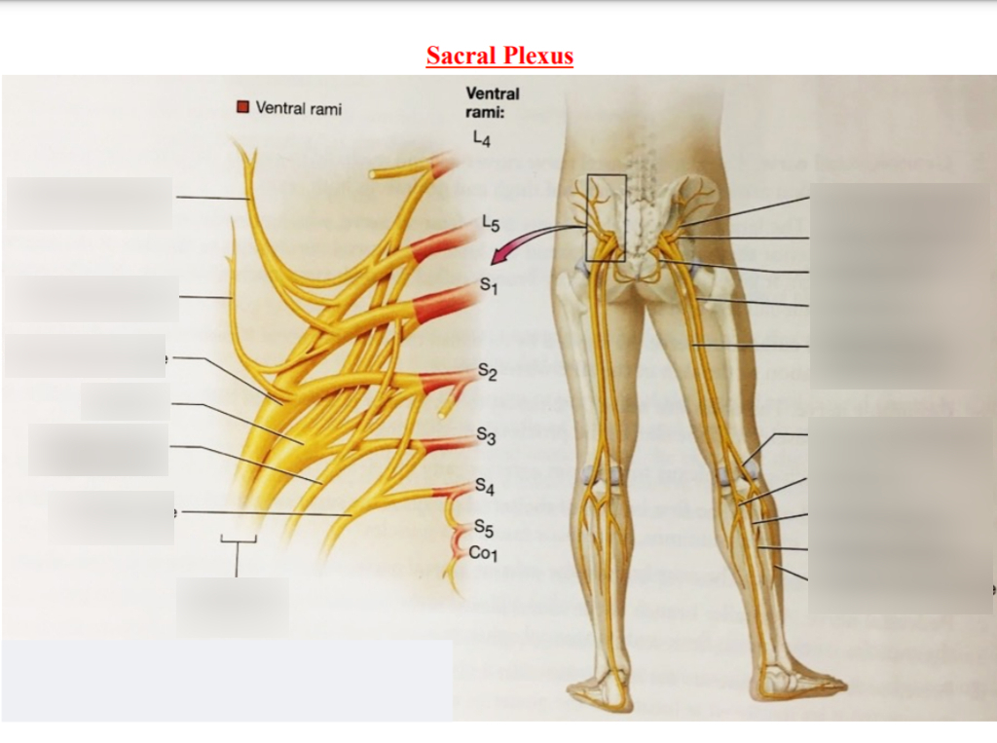
9
8
7
6
5
4
3
2
1
Мал. 1. Крижове, куприкове сплетення. Підпишіть нерви сплетень, що іннервують шкіру нижньої кінцівки.

  - 2- 3- 4- 5- 6- 7- 8- 9-

І ІІ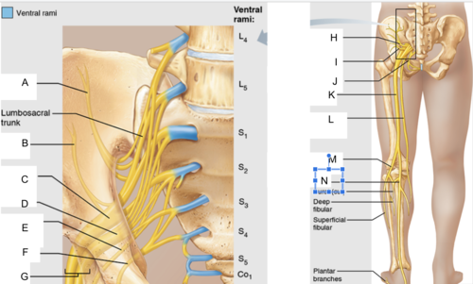

Мал. 2. Крижове сплетення.
Підпишіть англійською мовою анатомічні утвори, що позначені на малюнку.
    - B- C- D- E- F- G-

Мал. 3. Підпишіть латинською та українською мовами назви гілок крижового сплетення.
H- I- J- K- L- M- N-

1
2

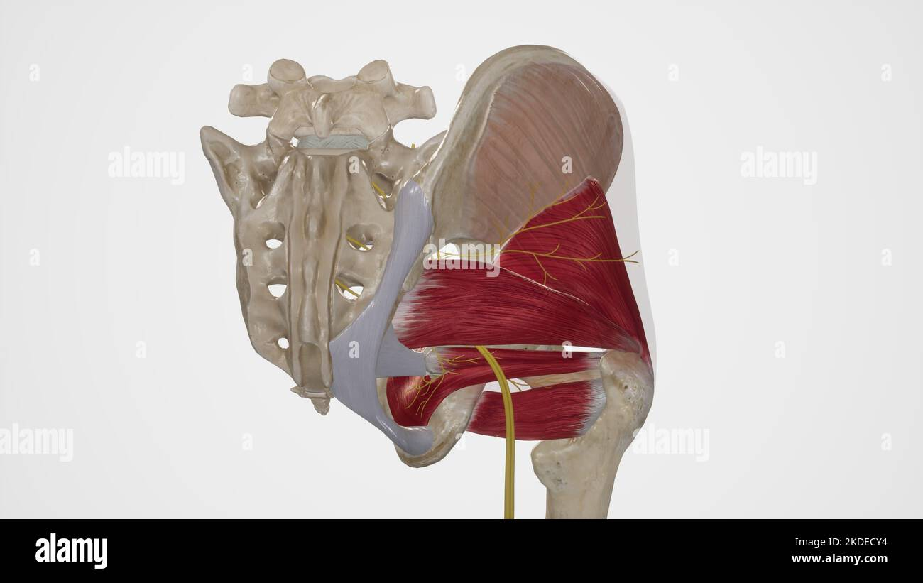
6
5
4
3

8
7

Мал. 4. Нерви крижового сплетення.
Підпишіть анатомічні утвори (нерви, мязи, отвори тазу), які зображені на малюнку.

1- 2- 3- 4- 5- 6- 7- 8-
3
4

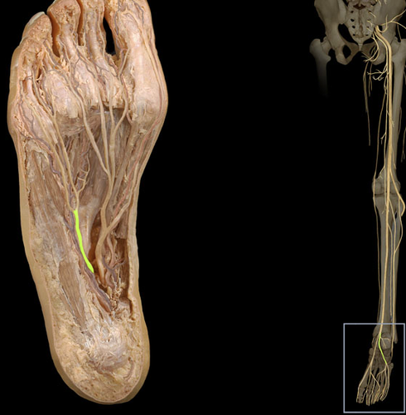

1
2

Мал. 4. Нерви стопи. Визначіть, які нерви позначені на малюнку. Підпишіть їх назву українською та латинською мовами.

1 2- 3- 4-

4.3. Тестові завдання «КРОК-1» за темою «Крижове сплетення. Куприкове сплетення».

1. Невролог виявив, що у дитини втрачена чутливість шкіри бічного краю тилу стопи і V пальця. Який із перерахованих нервів іннервує цю ділянку стопи?
A. n fibularis (peroneus) superficialis.
B. n. saphenus.
C. n. fibularis (peroneus) profundus.
D. n. suralis.
E. n. cutaneus surae lateralis.

2. Чоловік 34 років госпіталізований у неврологічне відділення лікарні зі скаргами на підвищену болючість шкіри сідничної та задньої стегнової ділянок справа. Який нерв справа ушкоджений?
A. Сідничий.
B. Великогомілковий.
C. Затульний.
D. Задній шкірний.
E. Стегновий.

3. У лікарню госпіталізована дитина 10 років з переломом кісток гомілки. При обстеженні виявлено параліч м'язів, які згинають стопу та її пальці, внаслідок чого виникає положення, що має назву «п'яткова стопа». Дитина не може стати на носок і зігнути пальці. Відсутня шкірна чутливість на підошві та задній гомілковій ділянці присередньо.. Вкажіть, який нерв ушкоджено?
A. Поверхневий малогомілковий.
B. Сідничий.
C. Загальний малогомілковий.
D. Великогомілковий.
E. Глибокий малогомілковий.

4. У хлопчика 5 років порушена функція передніх м’язів гомілки і коротких м’язів-розгиначів пальців та великого пальця. Разом з тим, не постраждали функції малогомілкових м’язів, також збережена чутливість шкіри передньої і бічної частини задньої гомілкових ділянок та більшої частини тилу стопи. Про ушкодження якого нерву йде мова?
A. n. suralis.
B. n. peroneus superficialis.
C. n. tibialis.
D. n. cutaneus surae medialis.
E. n. peroneus profundus.

5. У чоловіка 67 років не скорочуються довгий та короткий малогомілкові м’язи і порушена чутливість шкіри більшої частини тилу стопи. Визначте, який нерв уражений?
A. n. cutaneus surae medialis.
B. n. saphenus.
C. n. suralis.
D. n. peroneus superficialis.
E. n. tibialis.

6. При розкритті абсцесу правої сідничної ділянки, хірург провів глибокий розтин тканин та в ділянці середини сідничної складки помітив товстий нервовий стовбур. Який нерв побачив лікар?
A. Сідничий нерв.
B. Соромітний нерв.
C. Стегновий нерв.
D. Затульний нерв.
E. Нижній сідничний нерв.

7. Дитина дошкільного віку при ходьбі хитається з боку в бік (“качина хода”). Під час проведення диференційної діагностики, педіатр має виключити двобічне ураження одного з нервів крижового сплетення. Про ураження якого нерва може йти мова?
A. n. ischiadicus.
B. n. cutaneus femoris lateralis.
C. n. obturatorius.
D. n. femoralis.
E. n. gluteus superior.

8. Чоловік 34 років не може стояти на п’яті та розігнути стопу, внаслідок чого він змушений високо піднімати ногу над землею, щоб не зачіпати підлогу пальцями стопи, яка звисає («півняча хода»). Крім того, у нього не скорочуються довгий та короткий малогомілкові м’язи та порушена чутливість шкіри передньої і бічної частини задньої гомілкових ділянок та тилу стопи. Який нерв уражений?
A. n. femoralis.
B. n. ischiadicus.
C. n. tibialis.
D. n. cutaneus femoris lateralis.
E. n. peroneus communis.

9. У хлопчика 4 років порушене згинання гомілки в колінному суглобі та розгинання стегна в кульшовому суглобі. Додаткове обстеження виявило, що значно знижена скорочувальна функція довгої головки двоголового м’яза стегна, півсухожилкового і півперетинчастого м’язів. Невропатолог діагностував запалення одного з нервів. Визначить, який нерв уражено?
A. n. ischiadicus.
B. n. femoralis.
C. n. peroneus communis.
D. n. tibialis.
E. n. cutaneus femoris lateralis.

10. Жінка 68 років скаржиться на порушення чутливості шкіри бічної ділянки гомілки та більшої частини тилу стопи, неможливість розігнути стопу. Визначте, який нерв можливо вражений в цьому випадку?
A. Верхній сідничий нерв
B. Нижній сідничий нерв.
C. Загальний малогомілковий нерв.
D. Задній стегновий нерв.
E. Стегновий нерв.

11. Чоловік 45 років після видалення передміхурової залози відчуває оніміння шкіри на промежинній ділянці, порушення сечовипускання. Визначить, яка гілка крижового сплетення ушкоджена?
A. Верхній сідничний нерв.
B. Соромітний нерв.
C. Задній шкірний нерв стегна.
D. Нижній сідничний нерв.
E. Сідничий нерв

12. Чоловік 32 роки, після перелому тазу скаржиться на біль у лівій сідничній ділянці та неможливість відвести стегно у кульшовому суглобі. Лікар діагностував слабкість середнього сідничного м’яза. Визначте, який нерв крижового сплетення був уражений?
A. Верхній сідничний нерв.
B. Нижній сідничний нерв.
C. Задній шкірний нерв стегна.
D. Загальний малогомілковий нерв.
E. Стегновий нерв.

13. Жінка 50 років звернулася до лікаря зі скаргами на біль в ділянці куприка, заднього проходу та промежини. При цьому больові відчуття різко посилюються під час тривалого сидіння (особливо на твердій поверхні), нахилів назад, а також у момент вставання зі стільця. Крім того, має місце відчуття оніміння шкіри над куприком та навколо відхідника. Лікар після обстеження виявив наявність запалення нерву, який є гілкою куприкового сплетення. Який нерв ушкоджений в даному випадку?
A. Верхній сідничий нерв.
B. Соромітний нерв.
C. Анально-куприкові нерви.
D. М`язові гілки.
E. Задній шкірний нерв стегна.

14. Чоловік 60 років скаржиться на втрату чутливості шкіри у задній стегновій ділянці нижньої кінцівки (аж до підколінної ямки). Визначте, яка гілка крижового сплетення уражена?
A. Верхній сідничний нерв.
B. Сідничий нерв.
C. Загальний малогомілковий нерв.
D. Задній шкірний нерв стегна.
E. Нижній сідничний нерв.

15. Чоловік 55 років скаржиться на біль у сідниці, що посилюються при ходьбі. Після проведеного лікарем дослідження виявлено ушкодження нерва, який виходить із тазової порожнини через простір, що розташований над грушоподібним м’язом. Визначте, який нерв крижового сплетення уражений?
A. Верхній сідничний нерв.
B. Сідничий нерв.
C. Нижній сідничний нерв.
D. Задній шкірний нерв стегна.
E. Соромітний нерв.

16. Жінка 35 років звернулася до лікаря із скаргами на втрату чутливості шкіри в ділянці відхідника та куприка. Визначте, гілки якого сплетення ушкоджені?
A. Крижове сплетення.
B. Куприкове сплетення.
C. Поперекове сплетення.
D. Черевне сплетення.
E. Аортальне черевне сплетення.

17. До лікаря звернувся чоловік 25 років зі скаргами на біль, зосереджений в ділянці куприка, що посилюються під час тривалого сидіння і у момент вставання зі стільця. Обстеживши чоловіка, лікар вирішив, що в даному випадку найімовірніше має місце запалення нерва, що походить від куприкового сплетення. Який нерв, на думку лікаря, ушкоджений у чоловіка?
A. Верхній сідничний нерв.
B. Відхідниково-куприковий нерв.
C. Нижній сідничний нерв.
D. Стегновий нерв.
E. Затульний нерв.

18. Чоловік 45 років під час заняття спортом отримав травму та скаржиться на біль у правій сідничній ділянці, який іррадіює по задній поверхні нижньої кінцівки до п'яти. Симптоми посилюються під час бігу. Визначте, який нерв уражений?
A. Верхній сідничний нерв.
B. Сідничий нерв.
C. Верхній сідничний нерв.
D. Задній шкірний нерв стегна.
E. Соромітний нерв.

19. У жінці 60 років після обстеження діагностований цукровий діабет 2 типу. Хвора скаржиться на відчуття оніміння шкіри на задній стегновій ділянці та верхній третини гомілки. Визначте, який нерв крижового сплетення ушкоджений?
A. Задній шкірний нерв стегна.
B. Соромітний нерв.
C. Нижній сідничний нерв.
D. Верхній сідничний нерв.
E. Загальний малогомілковий нерв.

20. Чоловік 55 років скаржиться на прогресуючу м’язову слабкість при відведенні стегна. Після проведення комп’ютерної томографії виявлено пухлину, що стискає нерв біля його виходу з великого сідничого отвору, розташовуючись над грушеподібним м’язом. Визначте, який нерв стиснутий пухлиною?
A. Нижній сідничний нерв.
B. Верхній сідничний нерв.
C. Соромітний нерв.
D. Сідничий нерв.
E. Задній шкірний нерв стегна.

21. У жінки 30 років після падіння на льоду виник гострий біль в куприковій ділянці з іррадіацією до відхідника. Сидіти не може. Після обстеження лікарем було виявлено травматичне ушкодження гілок одного з сплетень спинномозкових нервів. Визначте, гілки якого сплетення ушкоджені?
A. Крижового сплетення.
B. Куприкового сплетення.
C. Поперекового сплетення.
D. Соромітного сплетення.
E. Аортального черевного сплетення.

22. Чоловік 35 років скаржиться на біль у лівій сідничній ділянці. Після проведення МРТ діагностовано ушкодження нерву, який виходить з порожнини тазу через великий сідничий отвір під нижнім краєм грушоподібного м`яза і іннервує великий сідничний м’яз. Визначте, який нерв ушкоджений в даному випадку?
A. Верхній сідничний нерв.
B. Великогомілковий нерв.
C. Нижній сідничний нерв.
D. М`язові гілки крижового сплетення.
E. Присередній шкірний м’яз литки.

23. Чоловік 40 років звернувся до лікаря зі скаргами на ускладнення відведення стегна. Після обстеження встановлено запалення нерва, який іннервує малий і середній сідничні м’язи. Визначте, який нерв ушкоджений?
A. Верхній сідничний нерв.
B. Задній шкірний нерв стегна.
C. Соромітний нерв.
D. Нижній сідничний нерв.
E. Нерв квадратного м’яза стегна.

24. Жінка 65 років після операції не може розігнути стегно в кульшовому суглобі. Після проведення обстеження виявлено ушкодження нерву, який іннервує великий сідничний м’яз. Визначте, який нерв ушкоджений?
A. Нижній сідничний нерв.
B. Верхній сідничний нерв.
C. Сідничий нерв.
D. Задній шкірний нерв стегна.
E. Загальний малогомілковий нерв.

25. У чоловіка 50 років діагностовано гнійне запалення пухкої сполучної тканини в сідничо-відхідниковій ямці. При цьому виникло ушкодження нерву, що зайшов в цю ямку через малий сідничий отвір і віддає гілки до шкіри промежини, зовнішніх статевих органів, до частини м’язів промежини, в тому числі – до зовнішнього м’яза-замикача відхідника. Визначте, який нерв ушкоджений?
A. Соромітний нерв.
B. Задній шкірний нерв стегна.
C. Сідничий нерв.
D. Дорсальний нерв статевого члена.
E. Відхідниково-куприкові нерви.

26. До лікарні госпіталізований чоловіка 25 років з різаною раною в підколінній ямці. Після огляду рани хірург виявив ушкодження нерву, після чого виникло порушення функції задньої групи м’язів гомілки і всіх м’язів стопи. Визначте, який нерв ушкоджений?
A. Сідничий нерв.
B. Великогомілковий нерв.
C. Загальний малогомілковий нерв.
D. Литковий нерв.
E. Верхній сідничний нерв.

27. Хлопець 20 років після внутрішньом’язової ін’єкції відчув гострий біль у м`язах задньої групи стегна. Визначте, який нерв крижового сплетення травмований?
A. Сідничий нерв.
B. Верхній сідничний нерв.
C. Соромітний нерв.
D. Задній шкірний нерв стегна.
E. Великогомілковий нерв.

28. Чоловік 60 років звернувся до лікаря зі скаргами на порушення чутливості шкіри задніх стегнової і гомілкових ділянок. Після проведення МРТ виявлено пухлину, що стискає частину одного із сплетень спинномозкових нервів, від якого іннервуються шкіра саме цих ділянок, де відмічається порушення чутливості. Яке сплетення спинномозкових нервів частково стиснуте пухлиною?
A. Куприкове сплетення.
B. Крижове сплетення.
C. Кінцеву нитку.
D. Поперекове сплетення.
E. Симпатичний стовбур.

29. Гімнаст 18 років після різкого розведення ніг відчув біль у промежині, неможливість привести стегно у кульшовому суглобі. Який нерв травмований?
A. Соромітний нерв.
B. Великогомілковий нерв.
C. Верхній сідничний нерв.
D. Сідничий нерв.
E. Затульний нерв.

30. До лікаря звернулася жінка 56 років зі скаргами на порушення чутливості шкіри у ділянці зовнішніх статевих органів та промежини, появу парастезії (відчуття поколювання, оніміння або повзання «мурашок») на шкірі статевих губ, часті позиви до сечовипускання. Після обстеження лікар звернув увагу і на інші прояви запалення нерва (гілки крижового сплетення), що проходить в сідничо-відхідниковій ямці. Визначте, який нерв, ймовірно, запалений?
A. Соромітний нерв (n. pudendus).
B. Задній шкірний нерв стегна.
C. Верхній сідничний нерв
D. Нижній сідничний нерв.
E. Затульний нерв.

31. Чоловік 18 років звернувся до лікаря зі скаргами на біль в лівій сідниці, який виник після фізичних навантажень в спортивному залі. Після обстеження лікар передбачає, що причиною цього болю є запалення нерву, який іннервує великий сідничний м’яз. Який нерв вірогідно запалений?
A. Соромітний нерв.
B. Затульний нерв.
C. Верхній сідничний нерв.
D. Сідничий нерв.
E. Нижній сідничний нерв.

5. ЛІТЕРАТУРА:

1. Анатомія людини: підручник: у 3 т. / 9-те вид., доопрац. / А. С. Головацький, В. Г. Черкасов, М. Р. Сапін, А. І. Парахін, О. І. Ковальчук // Вінниця: Нова книга, 2024. — 1200 с. Грифи МОН і МОЗ України. Національний підручник.
2. Анатомія людини. В.Г.Черкасов, С.Ю. Кравчук. – Вінниця: Нова книга, 3-є видання. 2023. – 640с. (Навчально-методичний посібник).
3. Анатомія за Греєм для студентів / Річард Л. Дрейк, А. Вейн Фогль, Адам В.М. Мітчелл; науковий редактор перекладу Олександр Ковальчук – 5-е видання. Всеукраїнське спеціалізоване видавництво «Медицина» / 2024р. – 1296 с.
4. Анатомія людини (контроль за самостійною підготовкою до практичних занять) / В. Г. Черкасов, І. В. Дзевульська, О. І. Ковальчук // Видання 12-е. К.: Книга-плюс, 2022. — 124 с.
5. Черкасов В.Г., Бобрик І.І., Гумінський Ю.Й., Ковальчук О.І. Міжнародна анатомічна термінологія Вінниця: Нова Книга, 2010. – 392 с. (Навчальний посібник).
6. Міжнародна анатомічна термінологія (латинська, українська, англійська). Ковальчук О.І. / Київ:Книга плюс, 2023 - 128с.
7. Human anatomy: textbook / Cherkasov V. G., Herasymiuk I. Ye., Holovatskyi A. S., Kovalchuk O. I. [et al.]. — Vinnytsia: Nova Knyha, 2020. — 472 p.
8. Morphofunctional characteristic of the skull with a clinical aspects: study guide / N.L. Svintsytska, V.H. Hryn, O.I. Kovalchuk // Poltava, 2020. — 205 p.
9. Sobotta. Атлас анатомії людини. У двох томах. Переробка та редакція українськoго видання: В. Г. Черкасов., пер. О. І. Ковальчука. – Київ: Український медичний вісник, 2009 р.
10. Тестові завдання «Крок-1» - анатомія людини /Видання 4-е, доопрацьоване / За редакцією В.Г.Черкасова, І.В.Дзевульської І.В., О.І.Ковальчука. Навчальний посібник. 2022 р.
11. Атлас анатомії людини за Неттером: класичний ділянковий підхід: 8-е видання / Френк Г. Неттер (дві мови) Всеукраїнське спеціалізоване видавництво «Медицина».
Ліцензія: перевидання і переклад Netter Atlas of Human Anatomy: Classic Regional Approach, eighth edition by Frank H. Netter 2024. – 719 с.
12. Фредерік Мартіні Анатомічний атлас людини: Пер. з 8-го англ. вид [наук.ред.пер. В.Г.Черкасов], ВСВ «Медицина», 2011. – 128 с. (атлас).

6.Електронні ресурси:
https://nmuofficial.com
https://likar.nmu.kiev.ua
https://3d4medical.com
https://www.4danatomy.com
https://www.visiblebody.com/
https://www.alamy.com/medical-illustration-of-superior-gluteal-nerve-image490198328.html
https://quizlet.com/122607369/lab-6-leg-ankle-foot-nerves-arteries-and-veins-3-flash-cards/

Відповідальна Ібрагімова І.В.

